

阿泰的软件实用主义
水晶报表/BOE
 | 博客园 首页 新随笔 联系 订阅 管理
  222 Posts :: 10 Stories :: 3386 Comments :: 43 Trackbacks

公告

暂停邮件、QQ支持
如果站内的图片和资源文件失效，请将facesun.cn这个网址更改为facesun.net
不回答注册破解之类的问题。
【常用水晶报表资源列表】
【我回复问题的几点说明】
注意：
即日起不回复短信及邮件
请在每月置顶帖交流，谢谢。

与我联系
- 发短消息

搜索

我的标签
- 交叉表(3)
- Excel(2)
- 格线(2)
- 动态报表(2)
- 钻取(2)
- 深化(2)
- 导出(1)
- BUG(1)
- 分页(1)
- RDLC(1)
- 更多

随笔分类(206)
- A_Blog通告(38)
- A_CR答疑区(22)
- A_Others(12)
- BOE(7)
- CR报表设计(23)
- CR编程开发(24)
- CR部署(5)
- CR我的原创(53)
- 水晶报表内功心法(19)
- 水晶报表资源(3)

随笔档案(216)
- 2009年8月 (2)
- 2009年7月 (12)
- 2009年6月 (1)
- 2009年5月 (6)
- 2009年4月 (6)
- 2009年3月 (6)
- 2009年2月 (6)
- 2009年1月 (2)
- 2008年12月 (4)
- 2008年11月 (16)
- 2008年10月 (10)
- 2008年9月 (4)
- 2008年8月 (9)
- 2008年6月 (1)
- 2008年5月 (9)
- 2008年4月 (4)
- 2008年3月 (8)
- 2008年2月 (8)
- 2008年1月 (9)
- 2007年12月 (2)
- 2007年6月 (1)
- 2007年1月 (1)
- 2005年10月 (1)
- 2005年8月 (1)
- 2005年7月 (3)
- 2005年6月 (6)
- 2005年5月 (8)
- 2005年4月 (32)
- 2005年3月 (38)

A_有情连接
- Mack.Z
- 多么盼望能有把枪
- 木野狐

B_精彩连接
- haibodotnet水晶报表
- Python
- Python-Fantasy Soft
- 奋斗中的灵感之泉
- 蝈蝈俊论坛构想
- 计算机术语辞典
- 小气的神

积分与排名
- 积分 - 536647
- 排名 - 58

最新评论
- 1. Re:2009年8月份答疑贴
- 阿泰你好！我想问一下，水晶报表图表，组数据能不能竖着显示。因为有很多数据，横着显示就会重叠。我问过同学，他们说是隐藏组数据，然后放文本对象，显示出来不是我要的效果。请问一下具体怎么操作。 原：市北...
- --Jenny0810
- 2. Re:2009年8月份答疑贴
- 阿泰你好！我有个比较弱的问题。由于所涉及的数据表结构发生了变化，我要更改已经变化后的字段，但是在“字段资源管理器”中，表的字段不能实时更新，找不到已经变化的数据表字段。我的做法是把修改过的表移除...
- --小醉
- 3. Re:2009年8月份答疑贴
- 关于EXCEL空白块处理的，我想定义一个自定义函数对空白块进行处理 Function IsEmptyOrNull (content as string) if isnull(content...
- --alexnest
- 4. Re:2009年8月份答疑贴
- 阿泰，你好。现在做一个项目的需求是一个report同时生成一个Excel和Word，问题是关于跨列的，Excel里一个Cell只要双击就可以显示该列的完整内容，但Word由于列宽不够，跨列的内容就屏蔽...
- --alexnest
- 5. Re:2009年8月份答疑贴
- [quote]阿泰： [b]*********************** vcvc，我注意到你的排序问题拖了很久很久了，非常抱歉。请看到消息后检查一下你的博客园短信，我在那里跟你说了 ******...
- --vcve

阅读排行榜
- 1. [部署系列之一]轻松搞定水晶报表9.2打包(30498)
- 2. 在水晶报表中实现任意选择指定字段显示(21514)
- 3. 水晶报表网络资源(不断更新)(17082)
- 4. [水晶报表]创建不受数据库限制的报表(2) (14013)
- 5. OWC使用方法(13877)

评论排行榜
- 1. 2009年7月份答疑贴(156)
- 2. 2009年3月份答疑帖(138)
- 3. 2009年4月份答疑帖 (130)
- 4. 2009年6月份答疑贴(126)
- 5. 2009年8月份答疑贴(110)

60天内阅读排行
- 1. 2009年8月份答疑贴(554)
- 2. 【水晶报表内功心法】--公式、函数与运行时总计(347)
- 3. 【水晶报表内功心法】--完美Excel(上)(324)
- 4. 【水晶报表内功心法】--完美Excel(下)(215)
- 5. 【水晶报表内功心法】--PUSH模式样板招式(174)
给控件做数字签名之三:进行数字签名

双击工具包里的signcode.exe
文中提到的数字签名工具包，请在此处下载
http://files.cnblogs.com/babyt/SignTool.rar
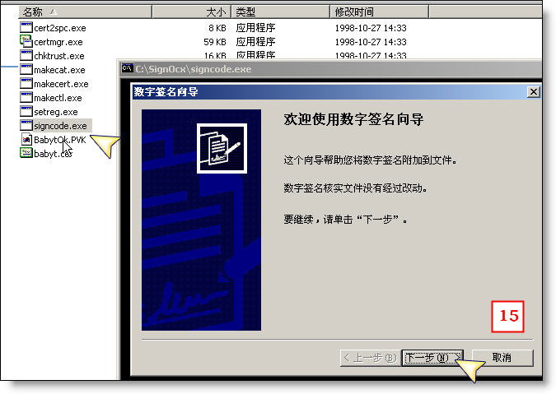
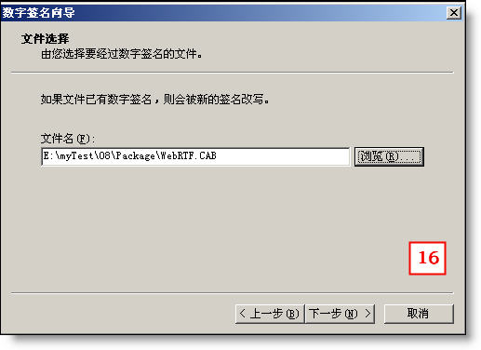
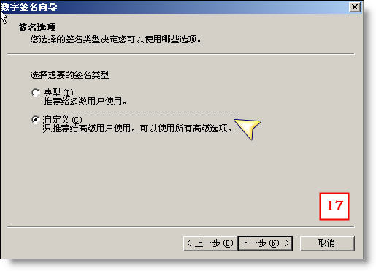
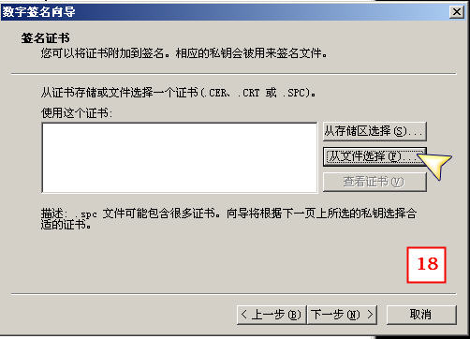
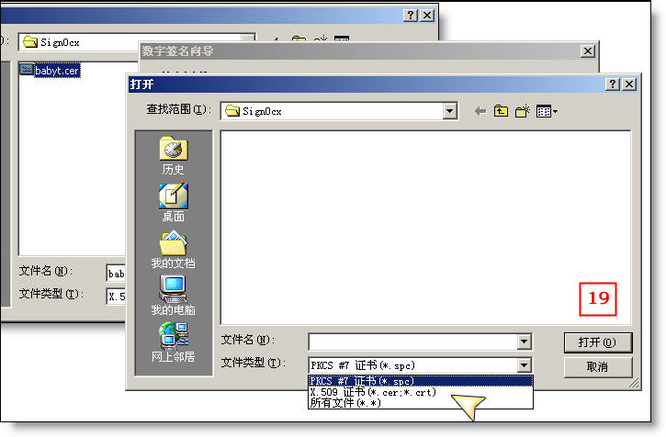
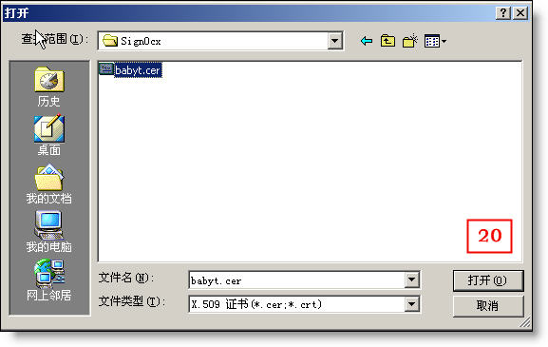
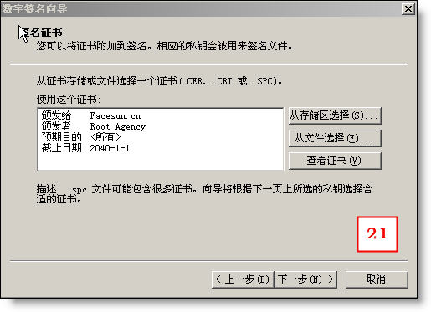
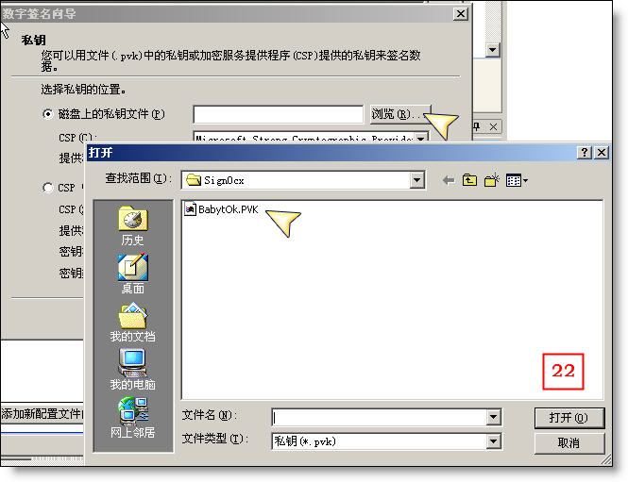
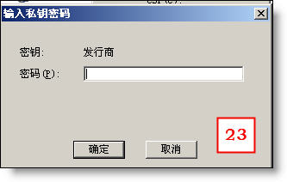
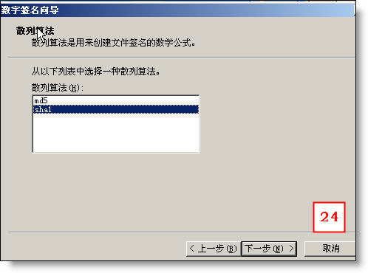
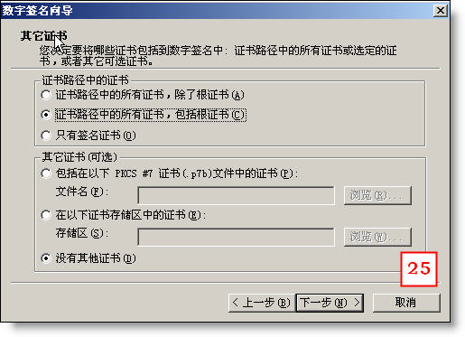
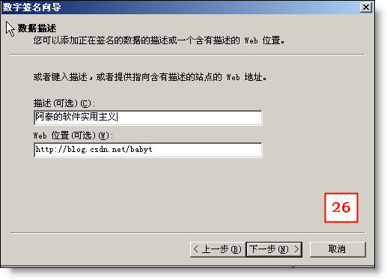
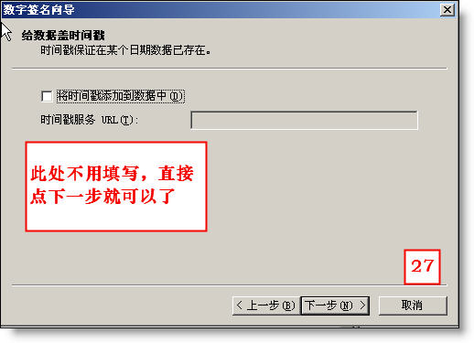
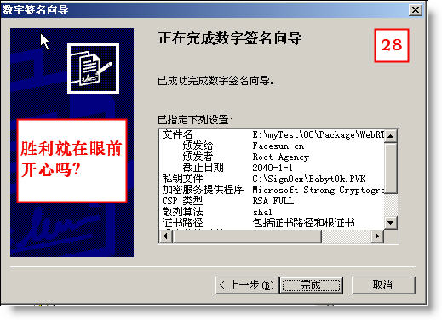
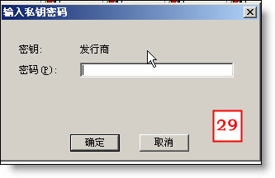
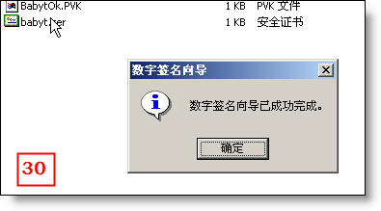
至此，数字签名完成
在DOS窗口下，输入
chktrust.exe E:\myTest\08\Package\WebRTF.CAB
对我们的成果进行检验
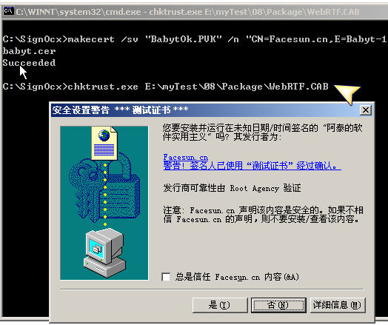
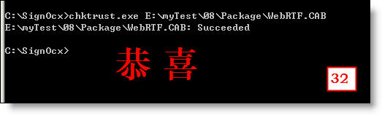
此时成功，对了，这个“恭喜”的红字是我做上去的，可别到时候这俩字出不来还觉得奇怪
最后就是发布了
将这两个文件拷贝到WEB目录下进行测试,出现证书安装提示后按是安装即可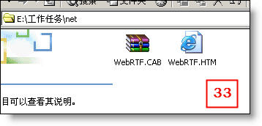
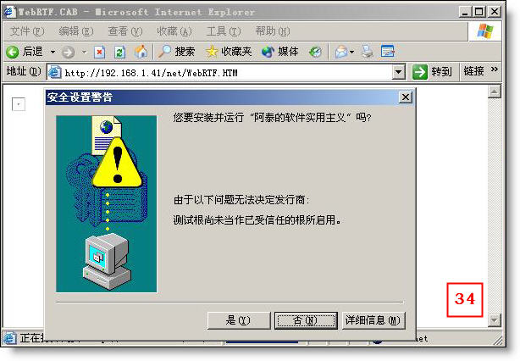
下面就是我的控件在WEB上正常显示的结果.
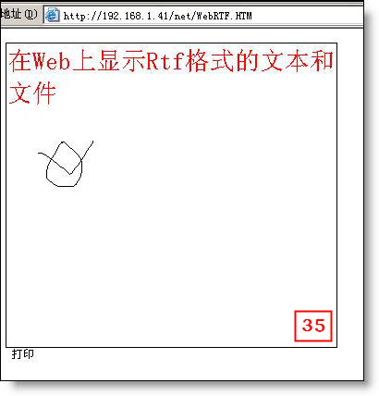
怎么样了,会了吗?
-------Over------------------
希望对你有所帮助,也别枉费了我的辛苦
阿泰 20050314
0
0

(请您对文章做出评价)
posted on 2005-03-14 12:04 阿泰 阅读(13038) 评论(43) 编辑 收藏 网摘 所属分类: C_05_APP

Feedback

#1楼 2005-08-06 10:12 jackli[未注册用户]
我的結果和圖34一樣，請問您的圖30是怎樣做出來的
回复 引用

#2楼[楼主] 2005-08-06 10:21 阿泰
因为这是测试证书,所以确实是不被信任的
这个时候你这样点"是"就可以了啊,,证书都是要花钱的.
回复 引用 查看

#3楼 2005-08-06 10:45 Logic.or[未注册用户]
不行呀,前面都对,就最后在测试上不正确,不知如何解决.求助
回复 引用

#4楼 2005-08-06 10:51 Logic.or[未注册用户]
不正确的效果是:
31图与34图,想了很多办法都没有解决.
回复 引用

#5楼 2005-08-15 16:00 enjsky[未注册用户]
太好了
我已经做成功了！
太谢谢你了！：）
回复 引用

#6楼 2005-09-09 15:16 seaking[未注册用户]
32图都已经出来了，按照步骤将两个文件复制到了wwwroot目录下，在ie中输入地址：http://127.0.0.1/p2.htm,但是34图始终出不来。
试了很多次了，不知道哪个环节了问题，请帮助，谢谢。
回复 引用

#7楼 2005-09-13 14:23 zouchong[未注册用户]
31图出来了，但跟你的不一样，没有复选框“总是信任facesun.cn”的内容；
我的开发环境为win200sever;
在IE默认设置下win200\winXP+sp1的客户机上都可以通过测试；
但xp_sp2,win2003都不行，安全性通不过，
有什么好的解决办法？帮帮我！
回复 引用

#8楼 2005-11-01 17:18 hxy[未注册用户]
我最惨了，我的vb里面的打包工具在选择打包这一步的时候，没有Internet Package这一选项，其它两项都有，烦躁阿
回复 引用

#9楼 2005-11-07 20:56 ec[未注册用户]
29图的密码是多少啊
回复 引用

#10楼 2005-12-26 14:49 nightelfy[未注册用户]
阿泰谢谢你的帮助，测试成功！
回复 引用

#11楼 2006-04-05 15:30 hzceo@hotmail.com[未注册用户]
我的签名成功了，但发布到网上为还还是显示一个X呢，急，这是我的毕业设计，有知道的吗？我的邮件是hzceo@hotmail.com 有难帮帮我的吗？
回复 引用

#12楼 2006-05-11 10:45 朝鲜中国网[未注册用户]
我也成功了，谢谢。
回复 引用

#13楼 2006-05-24 10:00 liuyi[未注册用户]
@zouchong买个微软代码签名证书 1288元
http://www.wotrust.com
回复 引用

#14楼 2006-05-24 10:26 liuyi[未注册用户]
@阿泰
微软代码签名证书 1年 1288元
http://www.wotrust.cn/Products/ms_code_signing.htm
回复 引用

#15楼 2006-05-30 10:50 cxbs[未注册用户]
首先非常感谢您的发表,不过我测试了一下,发现在XP SP2环境下去无法通过
如果您已解决了这个问题,能告诉我吗?我的Email:zzl51@hotmail.com
回复 引用

#16楼 2006-06-05 10:52 hx[未注册用户]
私钥密码是多少啊？ths
回复 引用

#17楼 2006-07-03 17:40 Avery[未注册用户]
根证书不被信任。如何解决啊？？
回复 引用

#18楼 2006-10-08 12:56 bingonin[未注册用户]
31图跟上面显示的不一样。提示无法验证发行者。并且发行商是未知发行商。怎么解决？
回复 引用

#19楼 2006-11-17 11:25 xfeiffer@hotmail.com[未注册用户]
呵呵，确实可以。
在Internet下也可以，只要提示用户将IE的ActiveX的几个按钮设置为允许或者提示就可以！！！
回复 引用

#20楼 2006-12-13 14:59 hero[匿名][未注册用户]
我的和楼上的一样啊：31图跟上面显示的不一样。提示无法验证发行者。并且发行商是未知发行商。
回复 引用

#21楼 2006-12-13 15:26 hero[匿名][未注册用户]
好像是根证书不受CA信任
回复 引用

#22楼 2006-12-20 12:39 Namebus[未注册用户]
http://www.openssl.com.cn/thread-101-1-1.html
这里有免费的国际信任的代码签名证书。
回复 引用

#23楼 2006-12-21 17:33 tunsanty[未注册用户]
不知道阿泰用的是什么环境写出这篇文章的，98? 2k? or >2k?
回复 引用

#24楼 2006-12-31 15:08 redsun[未注册用户]
谢谢您的辛勤劳动，我获益匪浅...
回复 引用

#25楼 2007-01-24 16:03 kitty[未注册用户]
给控件签名可以到数字证书的网站，上面有详细的步骤，并且有很多数字证书的知识，让你能清楚了解数字证书的重要性。要根证书被浏览器支持，才能下载和运行。
签名重要性：http://www.wotrust.com/FAQ/whySigning.htm
签名指南：http://www.wotrust.com/support/signcode_guide.htm
回复 引用

#26楼 2007-03-06 10:07 lee[未注册用户]
我运行后的发行者是"未知发行商"
如何把“未知发行商”改变成我想写的字啊？？？
急
回复 引用

#27楼 2007-03-11 10:20 访客[未注册用户]
@lee
自签证书是不被浏览器信任的,当然会显示"未知发行商",浏览器会拦截不允许运行的! 要想不被浏览器阻止运行和显示自己的公司名称或网站名称,就要购买全球通用的浏览器信任的证书(1288元),请测试:http://www.wotrust.com/download/test.htm
回复 引用

#28楼 2007-06-22 14:39 tuonibao[未注册用户]
我的可以在客户端安装，但是装完了控件还是显示为一个叉。请问这可能是那里出了问题？
回复 引用

#29楼 2007-06-22 15:42 tuonibao[未注册用户]
阿泰帮忙
我用c#做了一个activex控件
现在在客户端也可以安装了
看客户端的注册表里也有相关信息
但是安装后仍然显示为一个叉
请问这是为什么？
回复 引用

#30楼 2007-06-22 16:50 tuonibao[未注册用户]
阿泰帮忙
为什么我的activex控件用http://localhost/publicCom/publicCom.html
请求就可以显示控件
用http://192.168.31.21/publicCom/publicCom.html请求就不显示
这是为什么？
回复 引用

#31楼[楼主] 2007-06-22 20:40 阿泰
很久没作这个了，赫赫
从http://localhost/publicCom/publicCom.html 开始的访问，被认为是对本机的请求，所以认为是安全的
而http://192.168.31.21/publicCom/publicCom.html开始的访问，则被认为是对其他机器的请求，所以被认为是不安全的
：）
回复 引用 查看

#32楼 2007-06-25 08:44 tuonibao[未注册用户]
那请问啊泰，这个问题我该怎么解决。或者你提供一个思路。小弟初学做这个activex还望多多指教。
回复 引用

#33楼[楼主] 2007-06-25 10:41 阿泰
我还没有在.Net环境下做过ActiveX，所以能提供的思路有限
不过我推荐你看一下闲云孤鹤的几篇相关文章，希望能对你有所帮助
http://yuanreid.spaces.live.com/blog/cns!56cef044c090aa11!247.entry
http://yuanreid.spaces.live.com/blog/cns!56cef044c090aa11!248.entry
回复 引用 查看

#34楼 2007-06-25 13:19 tuonibao[未注册用户]
非常的感谢啊泰，正在学习中。
回复 引用

#35楼 2007-06-26 08:49 tuonibao[未注册用户]
谢谢啊泰，通过闲云孤鹤的那篇文章，我实现了activex控件，在这里衷心的表示对你感谢，以及闲云孤鹤。
回复 引用

#36楼 2007-09-10 10:53 hellobaobao[未注册用户]
谢谢，我的测试成功了！
回复 引用

#37楼 2007-09-17 11:48 1-2-3
这个工具是微软开发的么？
回复 引用 查看

#38楼 2007-10-07 11:44 Dnawo[未注册用户]
补充：
MakeCert.exe生成的是测试证书，仅做测试用，使用时必须开启浏览器"对没有标记为安全的ActiveX控件进行初始化和脚本运行"和"下载未签名的ActiveX控件"，否则浏览器将阻止ActiveX的下载，并显示"windows 已经阻止此软件因为无法验证发行者"，点击开发商信息你会看到提示"由于当前的策略设置，该测试根不受信任；证书路径因此而终止"。
需要CA证书的朋友可到http://www.ca365.com/申请，是免费的、使用期限为一年，申请后立刻得到证书。需要注意的是申请时要选择正确的电子证书用途，这边我们应选择"代码签名证书"！还要注意安装好证书后17步中应选择典型，就不会像22步中提示你要私钥文件，否则无法完成数字签名！！
相关文章：http://www.mzwu.com/article.asp?id=1118
回复 引用

#39楼 2008-07-08 15:34 Gctren[未注册用户]
在你上面提到的 闲云孤鹤 的BLOG 上不开， 我也是32 楼的那样问题。
回复 引用

#40楼 2008-08-30 10:33 wf[未注册用户]
我在操作 到23步时总是报签名证书和私钥不匹配
回复 引用

刷新评论列表 刷新页面 返回页首
发表评论
昵称： [登录] [注册]
主页：
邮箱：(仅博主可见)

评论内容： 闪一下
登录 注册
[使用Ctrl+Enter键快速提交评论]

2009博客园纪念T恤
IT高技能高薪酬的必由之路
好工作不差钱-起薪3000实训
沪江网诚聘.NET开发工程师
安人测评诚聘.NET程序员
来思远学软件，笔记本电脑送给你

China-pub 计算机图书网上专卖店！6.5万品种 2-8折！
China-Pub 计算机绝版图书按需印刷服务
链接：切换模板
导航：网站首页 个人主页 社区 新闻 博问 闪存 网摘 招聘 找找看 Google搜索
最新IT新闻:
IT时代周刊：微软与虚拟化的故事
沪上半年软件和信息服务业逆势飘红
Opera 10 正式版隆重登场 全球同步发行
施密特：谷歌不仅是一家搜索或广告公司
李开复：谷歌百度各走各的路 在华不搞推广不行

相关链接:
雅思听力中数字的考点及难点
口译考官最新点评口试的数字翻译
听力考试中的数字考点
教你轻松听出英语中的数字
雅思听力考试数字听写训练法宝—该拿的分一分都不丢
听力新闻满分必看：数字类答题思路
【迎200W沪友】可爱签名档等你玩（红包）

Powered by:
博客园
Copyright © 阿泰

